КВН «ВЕСЕЛАЯ МАТЕМАТИКА».
1 класс.

Цели: способствовать формированию интереса учащихся к обучению.
Задачи:
- закреплять знания изученного по темам: «Сложение и вычитание чисел в пределах десяти», «Геометрические фигуры»;
- развивать творческие способности, умение решать задачи, логическое мышление, память, внимание, наблюдательность, смекалку; расширять кругозор;
- воспитывать умение работать коллективно, чувство ответственности, сопереживания.
Оборудование: празднично украшен класс, проектор. На доске плакаты: «Математика – царица наук» и буквы КВН. Таблицы для конкурсов, карточки с заданиями. По классу вдоль стен 3 пары столов. Команды за столами. Стол для жюри. Для каждой команды набор фломастеров, у каждого ученика лист бумаги, ручка.
Ход игры
- Организационный момент.
Звучит музыка «Учат в школе».
Ведущий. Добрый день! Сегодня у нас час веселой математики. Математика – царица всех наук. Математика – очень важная наука. Без нее не обходится ни один человек независимо от возраста и профессии.
Ученик 1.
Чтоб водить корабли,
Чтобы в небо взлететь,
Надо многое знать,
Надо много уметь!
И при этом, и при этом,
Вы заметьте-ка,
Очень важная наука …
Дети (вместе). Математика!
Ученик 2.
Почему корабли не садятся на мель,
А по курсу идут сквозь туман и метель?
Потому что, потому что,
Вы заметьте-ка,
Капитанам помогает …
Дети (вместе). Математика!
Ученик 3.
Чтоб врачом, моряком
Или летчиком стать,
Надо прежде всего математику знать!
И на свете нет профессии,
Вы заметьте-ка,
Где бы нам ни пригодилась …
Дети (вместе). Математика!

Приглашаем всех учеников 1 «Б» класса отправиться в веселую страну. Не забудем взять с собой находчивость и смекалку.
Все вы знаете, что КВН – это клуб веселых и находчивых.
В клуб пришел – не хмурь лица,
Будь веселым до конца.
Ты не зритель, и не гость,
А программы нашей гвоздь.
Не стесняйся, не ломайся,
Всем законам подчиняйся!
Сегодня мы с вами встретились, чтобы провести заседание клуба веселых и находчивых – КВН.
Сегодня состоится не совсем обычный КВН, а турнир любителей прекрасной науки – математики. За каждый правильный ответ команда получает баллы.
Выигрывает команда, которая наберет наибольшее количество баллов.
Ребята, как вы думаете, зачем нужно знать математику?
представление команд
1 команда–"Умники и умницы"
2 команда — "Знатоки"
3 команда – "Кот ученный"
Ведущий. Наши соревнования – это, прежде всего - игра. Дружелюбное отношение в КВНе – закон.
Ваша победа будет зависеть от того, насколько правильно, дружно и быстро вы будете выполнять задания.
Оценивать наше соревнование будет жюри (представляю состав жюри).
Ведущий. Спасибо за внимание! Начинаем игру. Первое задание.
1 конкурс: «Живые числа»
Командам раздаются числа, необходимо выстроить числовой ряд в порядке возрастания, убывания.
2 конкурс: «Разминка» (Конкурс смекалистых)
За калиткой спрятались цыплята. Видны 10 лапок. Сколько цыплят за калиткой? (5)
Пять лампочек горели в люстре. Хлопнули двери и 2 перегорели. Сделать нужно вам малость: сказать, сколько ламп в люстре осталось? (все 5)
У утёнка Кряка 5 братьев и 4 сестры, а больше никаких родственников нет. Сколько утят на птичьем дворе, если все они друг другу родственники? (Кряк +5 +4 = 10 утят)
На столе стояли 3 стакана с вишней. Костя съел один стакан вишни, поставив пустой стакан на стол. Сколько стаканов осталось? (3)
Батон разрезали на три части. Сколько сделали разрезов?
В вазе лежали фрукты, в том числе 2 яблока. За обедом съели все фрукты. Сколько яблок съели за обедом?
Около столовой, где обедали лыжники, пришедшие из похода, стояли 10 лыж, а в снег было воткнуто 10 палок. Сколько лыжников ходило в поход? (5 лыжников.)
Дед, баба, внучка, Жучка, кошка и мышка тянули-тянули репку и, наконец, вытянули. Сколько глаз смотрело на репку? (12 глаз)
Бабушка вязала внукам шарфы и варежки. Всего она связала 3 шарфа и 6 варежек. Сколько внуков у бабушки?( 3 внука)

3конкурс - «Острый глаз»
Команды должны определить, сколько треугольников в данной фигуре. За правильный ответ каждая команда получает по 1 баллу.

4 конкурс: «Отгадай загадки».
Цифру к цифре мы прибавим,
Между ними крестик вставим.
Намотай себе на ус:
Этот знак зовётся … (плюс)

Не овал я и не круг,
треугольнику я друг,
прямоугольнику я брат.
А зовут меня … (квадрат)

Не похож я на пятак,
Не похож на рублик.
Круглый я, да не дурак,
С дыркой, да не бублик. (нуль)
Отгадайте-ка, ребята,
Что за цифра-акробатка?
Если на голову встанет,
Ровно на три меньше станет. (девятка)

Шея длинная такая,
Хвост крючком и не секрет:
Любит всех она лентяев,
А её лентяи – нет. (Двойка)

Из цифры вычтем мы другую,
Ставим чёрточку прямую.
Я тире в грамматике,
А кто ж я в математике? (Минус)

5 конкурс: Ребусы (конкурс капитанов)
Вот ответственное дело,
Ребус нужно разгадать!
А потом листочек этот
Дружно вам жюри отдать!
3буна 7Я 40А Р1А
6 Конкурс: «Фантазия».
Каждой команде раздаётся лист с нарисованным на нём большим количеством кружков. Задание: за одну минуту превратить кружочки в какой-либо рисунок, дорисовывая недостающие элементы. (За каждый аккуратно выполненный рисунок команда набирает по одному очку.)
7 конкурс: «Задачи в стихах».
Ведущий.

У маленькой Светы
Четыре конфеты.
Еще дала три Алла.
Сколько всего стало? (7)

Ветер дунул, лист сорвал
И еще один упал,
А потом упало 5.
Кто их может сосчитать? (7)

На удочку Андрей
Поймал 6 окуней.
А друг его Сергей –
Трех небольших ершей.
Сосчитай без лишних слов
Этих мальчиков улов. (9)

3 ромашки-желтоглазки,
2 веселых василька
Подарили маме дети.
Сколько же цветов в букете? (5)
Цапля по воде шагала,
Лягушат себе искала.
Двое спрятались в траве,
Шестеро под кочкой.
Сколько лягушат всего?
Только быстро, точно. (8)

Красиво вышила Татьяна
Две лилии и два тюльпана,
Три яблока и груши.
Какие чудные цветы!
А сколько их – скажи-ка ты. (4)

Дружно муравьи живут
И без дела не снуют.
Два несут травинку,
Два несут былинку,
Три несут иголки, сколько их под елкой? (7)

У меня 4 книжки,
3 машинки и 3 мишки,
Кто ответ побыстрей,
Сколько у меня вещей? (10)
Решила старушка ватрушки испечь.
Поставила тесто, да печь затопила.
А сколько их надо совсем позабыла.
Две штучки - для внучки,
Две штучки для деда,
Две штучки для Тани,
Дочурки соседа…
Считала, считала да сбилась.
А печь-то совсем протопилась.

Помогите старушке –
Сосчитайте ватрушки! (6)
(2+2+2=6)
Шесть весёлых медвежат
За малиной в лес спешат.
Но один малыш устал,
От товарищей отстал.
А теперь ответ найди:
Сколько мишек впереди? ( 6 -1 =5 )

8 конкурс: «Сколько предметов»
На доске рисунок:Командам предлагается записать на листах количество предметов и отдать их жюри, а потом по очереди называем названия предметов.
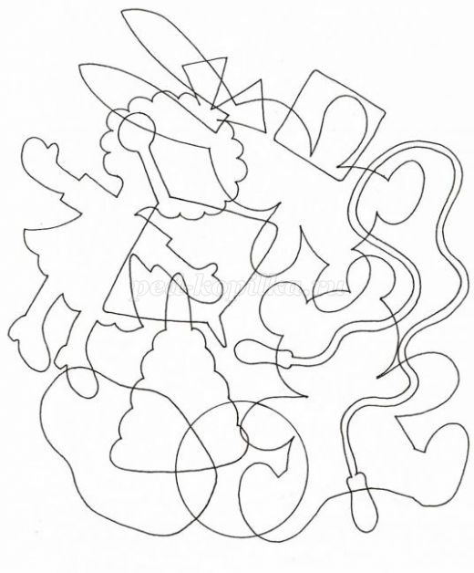
Ведущий. Вот и закончена игра.
Итоги подводить пора!
Слово предоставляется жюри.
Ведущий. Поздравляем всех участников, а так же и болельщиков. Всего вам доброго, друзья!
Звучит песня «Учат в школе».
Подведение итога. Награждение участников.

